1. Considera os números reais representados nos cartões.

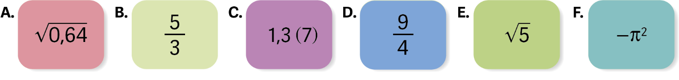

* 1. Completa a tabela com as letras dos cartões correspondentes.

|  |  |
| --- | --- |
| **Corresponde a:** | **Letra(s) do(s) cartão(ões)** |
| Dízima finita |  |
| Dízima infinita periódica |  |
| Número racional |  |
| Número irracional |  |
| O menor dos números |  |

* 1. Quantos números inteiros há entre o número representado no cartão **F** e o número representado no cartão **C**?

Seleciona a opção correta.

|  |  |  |  |
| --- | --- | --- | --- |
| **A.** | **B.** | **C.** | **D.** |

* 1. Escreve um intervalo de números reais com amplitude  ao qual pertença o número representado no cartão **C** e tal que nenhum dos extremos do intervalo seja um número inteiro.
  2. Identifica o número, arredondado às centésimas, que representa a soma dos números representados nos cartões **A** e **E**.

|  |  |  |  |
| --- | --- | --- | --- |
| **A.** | **B.** | **C.** | **D.** |

1. Calcula o valor da seguinte expressão, apresentando todos cálculos efetuados.



1. Em relação a dois números reais positivos, *a* e *b*, sabe-se que .

Qual das seguintes afirmações é verdadeira?

|  |  |
| --- | --- |
| **A.** | **B.** |
| **C.** | **D.** |

1. Considera os seguintes conjuntos de números reais:

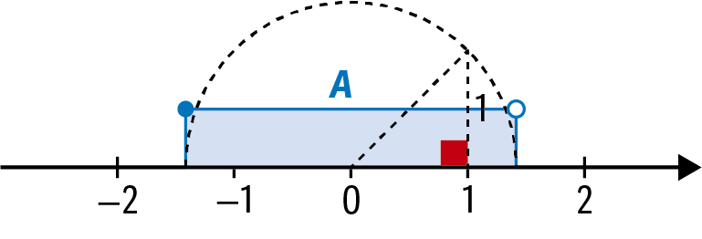





* 1. Qual dos seguintes conjuntos representa ?

|  |  |
| --- | --- |
| **A.** | **B.** |
| **C.** | **D.** |

* 1. Indica o conjunto que representa:

1. 
2. 
3. 
4. 
5. Considera a inequação seguinte:



**5.1.** Resolve a inequação e apresenta o conjunto-solução na forma de um intervalo de números reais.

**5.2.** A Joana enganou-se a passar o enunciado da inequação e acabou por resolver outra inequação, obtendo para conjunto-solução o intervalo .

Em relação à inequação resolvida pela Joana, indica:

1. o menor número inteiro que é solução;
2. o maior número inteiro que não é solução.
3. O Filipe trabalha numa conhecida empresa de venda de máquinas de calcular e é responsável pela venda de um certo modelo de calculadoras gráficas.

Sabe-se que:

* o salário mensal do Filipe é 900 €;
* por cada calculadora daquele modelo que o Filipe vender, acresce ao seu salário uma comissão de 2% do valor dessa venda;
* o valor da venda ao público de cada uma das calculadoras daquele modelo  
  é 130 €.

Qual é o número mínimo de calculadoras gráficas desse modelo que o Filipe tem de vender num mês para receber pelo menos 1200 € de salário? Escreve uma inequação que traduza a situação, resolve-a e responde ao problema.

**FIM**

|  |  |  |  |  |  |  |  |  |  |  |  |  |  |  |  |
| --- | --- | --- | --- | --- | --- | --- | --- | --- | --- | --- | --- | --- | --- | --- | --- |
| **Cotações** | | | | | | | | | | | | | | | |
| **Questões** | **1.1.** | **1.2.** | **1.3.** | **1.4.** | **2.** | **3.** | **4.1.** | **4.2. a)** | **4.2. b)** | **4.2. c)** | **4.2. d)** | **5.1.** | **5.2.**  **a)** | **5.2.**  **b)** | **6** |
| **Pontos** | 5 | 5 | 8 | 5 | 8 | 5 | 5 | 7 | 7 | 7 | 7 | 9 | 7 | 7 | 8 |